Viernes
10
de septiembre

Tercero de Secundaria
Lengua Materna

Asignatura de Repaso: Lengua Materna
(2° de Secundaria)

La historieta y su voz narrativa

Aprendizaje esperado: Transforma narraciones en historietas.

Énfasis: Analizar usos de voz narrativa en historietas y su efecto en el lector.

¿Qué vamos a aprender?

Revisarás las posibilidades que puedes tener al escribir una historieta. Pon atención porque después de ver las situaciones expuestas en esta sesión deberás elegir una voz narrativa y utilizarla en tus historietas.

¿Qué hacemos?

Imagina que estás leyendo una novela, cuento, leyenda, mito, entre otros, y quedas impactado ante la narración de una situación que es contada por un narrador o por el propio personaje. ¿recuerdas un texto así?

Tal vez sí, pero por si no lo recuerdas, ahora se mostrarán tres párrafos que hablan de lo mismo, pero con diferente narrador, y sólo uno es el original. ¿Qué te parece si lo lees e intentas adivinar cuál es el original?

- “Te das cuenta que junto al cadáver hay una almohada con un mechón de cabello y no tienen duda alguna los que están ahí, incluido tú: ese mechón era de Emily…”

- “…al entrar se dieron cuenta que, junto al cadáver había una almohada con un mechón de cabello…”

- “…aquella segunda almohada ofrecía la depresión dejada por otra cabeza. Uno de los que allí estábamos levantó algo que había sobre ella e inclinándonos […] vimos una larga hebra de cabello gris...”

Con los párrafos anteriores, puedes observar los tres tipos de narradores, ¿logras verlo en lo subrayado?

Si pudiste descifrarlo, el extracto real es el último y pertenece, al cuento “Una rosa para Emily” del escritor William Faulkner.

El narrador de un cuento, una novela, una fábula o una leyenda es quien relata lo que sucede, en ocasiones puede contar la historia desde afuera y a veces un personaje es quien narra su versión de los hechos. Esto plantea un nivel de cercanía entre la historia y el lector. Por ejemplo, es probable que en el cuento de Caperucita roja fuera distinto si lo contara la niña, la madre o el lobo, en lugar del narrador que conoces.

De acuerdo con quien cuenta la historia, se adopta una voz narrativa que puede ser:

Primera persona: “yo”
Por ejemplo, del protagonista:
Esto se observa en el siguiente extracto:
“…No nos miramos siquiera. Apreté el brazo de Irene y la hice correr conmigo hasta la puerta cancel, sin volvernos hacia atrás. Los ruidos se oían más fuertes, pero siempre sordos, a espaldas nuestras…”.
Julio Cortázar, “Casa tomada”.

La voz narrativa en primera persona se usa la mayoría del tiempo al contar los acontecimientos que se realizan todos los días.

Como observaste los subrayados son los que te indican que el narrador está en primera persona. Ahora lee el siguiente ejemplo.

La segunda persona: “tú, ustedes…”.
Se observa en el siguiente extracto:
“recuerdas a Aura minutos antes […] incapaz de hablar enfrente de la tirana, moviendo los labios en silencio, como si en silencio te implorara su libertad, prisionera al grado de imitar todos los movimientos de la señora Consuelo…”.
Carlos Fuentes, Aura.

Aunque es poco frecuente el uso de la segunda persona en la voz narrativa, se puede apreciar que el empleo de esta forma genera sorpresa en el lector. Ésta se utiliza en una de las narraciones más reconocidas de la literatura latinoamericana del escritor mexicano Carlos Fuentes. Lee ahora el último extracto:

La voz en tercera persona: “él, ella, ellos, ellas”, se presenta en narradores testigo, que presencian los hechos, pero no lo saben todo; o en los narradores omniscientes, que están fuera de la historia y lo saben todo.

Esto lo puedes ver en el siguiente extracto:

“Ante la Ley hay un guardián. Hasta ese guardián llega un campesino y le ruega que le permita entrar a la Ley. Pero el guardián responde que en ese momento no le puede franquear el acceso…”.
Franz Kafka, “Ante la ley”.

La mayoría de los textos de ficción tienen este tipo de voz narrativa. Como observaste, estos extractos son de terror y misterio, lo que causaría un efecto de impacto en quien los lee. Por cierto, en este caso el narrador es omnisciente, pues lo sabe todo.
Ahora bien, la voz narrativa debe tener en cuenta varios aspectos. Observa cómo sucede esto.

Hay cuatro aspectos que debes tener en cuenta, como:

- ¿A quién va dirigida la historieta?
Adultos, niños, adolescentes, entre otros.

- ¿Cuál es el subgénero que utilizarás?
Terror, ciencia ficción, policíaco, entre otros.

- ¿En qué época la ubicarás?
Por ejemplo: si quieres traer a la actualidad un texto de Miguel de Cervantes Saavedra, como El ingenioso hidalgo don Quijote de la Mancha, ¿en qué debes pensar?

- ¿Qué tipo de narrador usarás, es decir, cuál causaría más impacto en tus lectores?
Esto significa que a quien dirijas tu adaptación debe tener tales puntos claros.

Ahora revisarás un ejemplo de las voces narrativas adaptadas de una sola obra. Leerás un extracto del inicio de la Metamorfosis de Franz Kafka para que observes cómo se leería desde cada voz narrativa. Pon atención a las palabras subrayadas.

Primera persona:
¿qué tengo en las manos?, ¿por qué no me puedo voltear? ¡Necesito que alguien me ayude! ¿Por qué no viene nadie?

Segunda persona:
te despiertas, ves que en lugar de manos tienes unas tenazas. No te puedes voltear y empiezas a aterrarte. Gritas, pero nadie viene a ayudarte.

Tercera persona:
Gregorio despertó, se miró las manos y vio que eran unas tenazas. Quiso voltearse, pero no lo logró; gritó y salieron otros sonidos y nadie vino en su ayuda…

- ¿Lograste ver las diferencias?
- ¿Cuál de esas narraciones causó un efecto más tenebroso en ti?

¿Qué te parece si revisas ahora, la narración de “El ruiseñor y la rosa” del escritor Oscar Wilde para reforzar tus conocimientos de los narradores?

Dicha narración fue realizada por uno de tus compañeros llamado Juan Carlos y la colaboración del profesor Jesús Félix Obed Santos Huerta.

Pon atención en la voz narrativa que se emplea, pues se transformará este cuento en una historieta.

- Narración el ruiseñor y la rosa
https://youtu.be/2l5TvQlPToY

Como pudiste ver, este cuento es doloroso por el pobre ruiseñor, el sufrimiento irracional de un amor de juventud y los caprichos de la joven. Lo primero que seguramente escuchaste es que el lenguaje es distinto al actual y algunas cuestiones tratadas te pueden parecer inciertas e inverosímiles, es decir, no realistas. Esto es, porque la narración fue escrita hace tiempo. Y el efecto que causó en ti fue lo que se mencionó anteriormente, ahora, antes de seguir, responde las siguientes preguntas:

- ¿Qué tipo de narrador tiene el cuento?
- ¿Cómo podrías adaptarlo a la actualidad para que sea más verosímil, es decir, más creíble en una historieta?
- ¿Qué tipo de narrador elegirías para lograr un impacto en determinado tipo de lector?

Recuerda que la manera en que habla un personaje depende de su edad u ocupación, por ejemplo, si es mayor, su vocabulario es diferente al de un niño. Asimismo, la voz narrativa define si la historia es de humor, de suspenso, entre otras. ¿Por cierto, identificaste la voz del narrador? Ésta fue en tercera persona y con un narrador omnisciente, es decir, que lo sabe todo. Aunque también hay diálogos en primera persona.

Es importante identificar la voz narrativa porque determina la manera en que se plasma la historia, por ejemplo, si tiene tono cómico, la narración irá en ese sentido. O si el tono es heroico, la narración puede ser más detallada y formal.

Ahora bien, dependiendo de la época en la que se haya escrito la obra, tanto el narrador como los personajes reflejarán un lenguaje apegado no sólo al subgénero que tratan, sino al contexto social, político, sus costumbres y cultura y, en el caso de su traslación a la historieta, deberás pensar en esos aspectos, como se observa en el siguiente ejemplo:

El ruiseñor y la rosa. Había una vez un ruiseñor que vivía en un jardín. El ruiseñor comía las migas de pan que caían de la ventana donde un joven estudiante comía pan cada mañana. El pajarito pensaba que las dejaba para él y por eso no le tenía miedo.

En este fragmento es el narrador quien habla y puedes aprovecharte de ello para trasladarlo a los globos y dinamizar la historieta.

Bien, ahora en tu cuaderno escribe, brevemente, un texto que te ayude a describir la historia de esa sección de la historieta.

Si no te quedo clara la instrucción, observa el siguiente ejemplo para aclararlo. Esta historieta la realizó una de tus compañeras llamada Margarita. Pon atención a las imágenes.

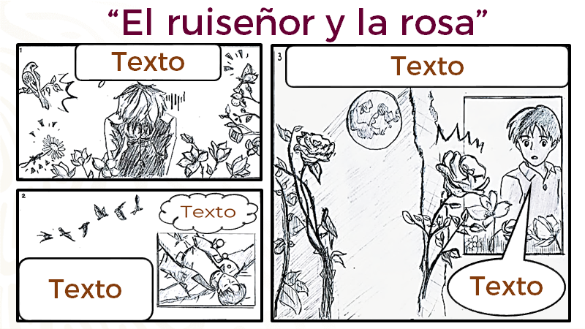

En la imagen puedes observar un ejemplo de tres viñetas en las que se aprecian tres rectángulos en la parte superior de cada viñeta, justo ahí debes redactar la parte del narrador, y en los globos debes redactar los diálogos, así puedes diferenciar la voz narrativa de la historieta.

Como recordarás en algunas historietas existen secciones muy evidentes para separar las diferentes voces narrativas.

Ahora escucharás la pregunta de la alumna Frida del Carmen y Lesli.

- Preguntas de adolescentes.
https://youtu.be/0q8JTfglhig

Para responder a las preguntas de estas compañeras, es momento de plantear la voz narrativa y cuál es su efecto en el lector.

Seguramente te estarás preguntando: ¿por qué se habla de voz cuando se trata de textos escritos o gráficos?

La respuesta es que la literatura comenzó siendo oral. De todos modos, si lees un texto en voz alta, te darás cuenta de que detrás del texto hay una voz. Tal vez susurrante, pero ahí está. Y esa voz tiene que adecuarse a la historia que se cuenta. Por eso se dice habitualmente que el narrador es la primera y más importante elección del escritor. Esa voz, que es la del relato, es la que guiará en el conjunto de significaciones del texto o del orden secuencial de las iconografías en la historieta.

La voz narrativa es la que determina que una historia sea verosímil. Si consigues dar con el narrador adecuado con la voz precisa, el lector tendrá la impresión de revivir la historia. Es decir, de recrearla en su imaginación. Observa el siguiente video y revisa cómo las imágenes pueden contar sin palabras una historia.

- Imagen narrativa.
https://www.youtube.com/watch?v=m4PFKkaD3Xs

Como observaste en la historieta, en la mayoría de los casos, es necesario acompañarla con textos cortos del narrador y diálogos pequeños entre los personajes que se han denominado voz narrativa, como palabras técnicas o cultas, o bien de jerga, adverbios, mayor proximidad o lejanía del narrador frente a los personajes, entre otros.

Será importante saber qué tipo de voz vas a darle al narrador de tu historieta y esta decisión configurará parte del estilo y el efecto en el lector; si decides que tu narrador sea el personaje principal en primera persona, tendrás que adecuar su voz a las características del personaje.

Recuerda que el narrador tiene que ser coherente con el personaje en todo momento, pero si te decidieras por la tercera persona, deberás pensar en la distancia emocional o moral para tu narrador. Por supuesto, todo ello con relación a los demás personajes.

También es importante saber qué mensaje quieres comunicar en la historieta. Así que es fundamental planear cómo la escribirás, y si sabes emplear la voz narrativa, esto generará mayor énfasis en los textos de tu historieta. Esto es fundamental en la sesión, esto quiere decir que debes estar atento en cómo escribirás las participaciones del narrador y las de los personajes.

Para profundizar más sobre el tema de las voces narrativas hay que decir que los diálogos no sólo revelan información de los personajes, su pasado, sus intenciones o su temperamento, sino también su relación con otros personajes.

Para estructurar los elementos de la narración en una historieta es importante enlistar los personajes que incluirás. Revisa si es necesario mencionar a todos o si se pueden omitir algunos sin afectar la historia. Recuerda que el cuento que se eligió fue “El ruiseñor y la rosa” del escritor Oscar Wilde.

Por ejemplo, se ha comenzado con la estructura de la historieta de “El ruiseñor y la rosa”.

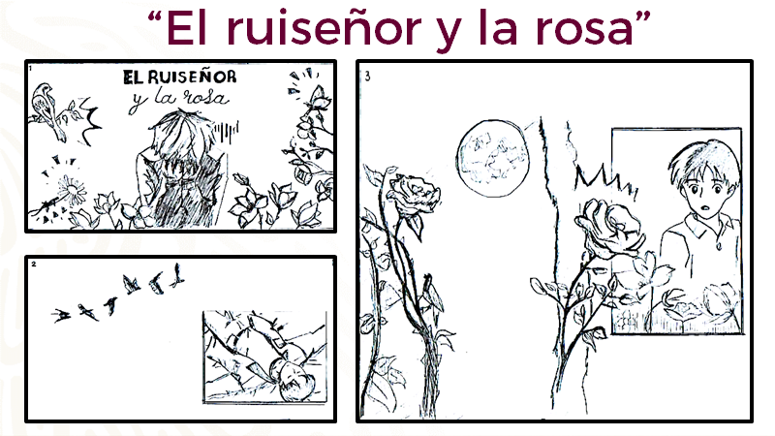

Aquí se proponen tres viñetas, el lugar, el joven y el ruiseñor, pero ¿es necesario que aparezca gráficamente el lugar? o ¿se puede solucionar mediante la voz narrativa?

Eso dependerá de lo que se desee mostrar y la lista de personajes y cómo se dibujarán, sus rasgos físicos y personalidad, si hay personajes parecidos y cómo se pueden dibujar para que no se confundan, por eso debes revisar tu texto a partir de las descripciones de los personajes. Observa.

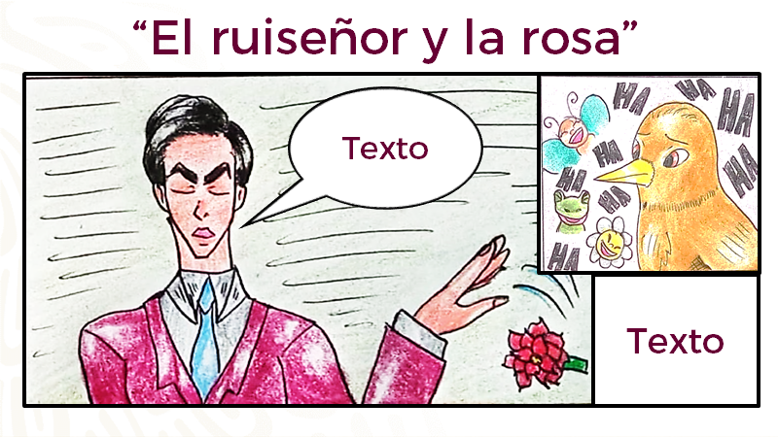

Puedes suprimir del texto original algún dato que no influya tanto en la historia. Como lo ves en el ejemplo, se ha eliminado la viñeta del lugar y se puede ser más concreto en la historieta. En algunas historietas se incluyen pocas señales sobre el lugar donde se encuentran los personajes, aunque puede ser útil mencionarlo. Como verás, poco a poco vas aprendiendo de las voces narrativas dentro de la historieta. Recuerda que la manera en que redactes tu historieta tendrá un efecto de interés en el lector. Ahora, observa una historieta sobre el texto que se ha leído antes.

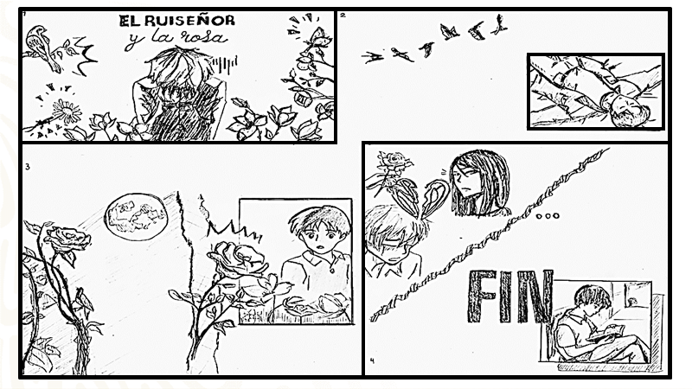

Como puedes apreciar, en esta historieta las imágenes deben de ser acompañadas por los textos para que el lector comprenda más la historia. Es más evidente cuando ves la historieta acompañada de una voz narrativa que desarrolle la historia a la par que se va contando lo acontecido.

Continua con este ejemplo.

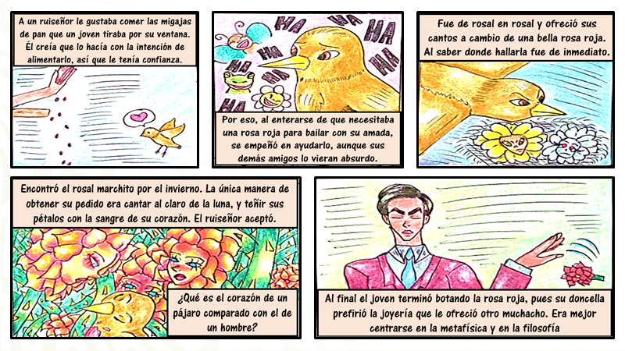

— A un ruiseñor le gustaba comer de las migajas de pan que un joven tiraba por su ventana. Él creía que lo hacía con la intención de alimentarlo, así que le tenía confianza.

— Por eso, al enterarse de que necesitaba una rosa roja para bailar con su amada, se empeñó en ayudarlo, aunque sus demás amigos lo vieran absurdo.

— Fue de rosal en rosal y ofreció sus cantos a cambio de una bella rosa roja. Al saber dónde hallarla fue de inmediato.

— Encontró el rosal marchito por el invierno. La única manera de obtener su pedido era cantar al claro de luna, y teñir sus pétalos con sangre de su corazón. El ruiseñor aceptó. ¿Qué es el corazón de un pájaro comparado con el de un hombre?

— Al final el joven terminó botando la rosa roja, pues la doncella prefirió la joyería que le ofreció otro muchacho. Era mejor centrarse en la metafísica y la filosofía.

¿Qué tipo de narrador es el del ejemplo anterior?
Es omnisciente, pues al parecer sabe lo que está pasando.

Recapitula. El aprendizaje esperado de esta sesión fue: transforma narraciones en historietas, específicamente con el propósito de analizar usos de voz narrativa en historietas y su efecto en el lector, para que tu elabores historietas de tu autoría basadas en textos narrativos y con eso las puedas compartir con tus familiares y amistades.

Esta sesión te puede apoyar en tu lado creativo para elaborar historietas, tomando en consideración algunas narraciones que vienen en tu libro de texto de Lengua Materna.
Otra opción puede ser leer un texto y transformarlo en una historieta breve.

En tus libros de texto encontrarás algunos textos narrativos, se te invita a que los leas y los transformes en historietas para compartirlas con tus familiares y profesoras o profesores.

El Reto de Hoy:

Termina el ejercicio de la historieta de “El ruiseñor y la rosa”, luce de una forma libre tu creación literaria.

¡Buen trabajo!

Gracias por tu esfuerzo.

Para saber más:

https://www.conaliteg.sep.gob.mx/

